困难学生一次性求职补贴申领操作步骤
（学生端）
注：困难学生一次性求职补贴申领分两个渠道，电脑网页端和小程序端

一、网页端操作手册
第一步：在浏览器中搜索“甘肃人社公共服务平台”
网址：https://wsbs.rst.gansu.gov.cn/publicservice/home
第二步：进入页面，点击登录。
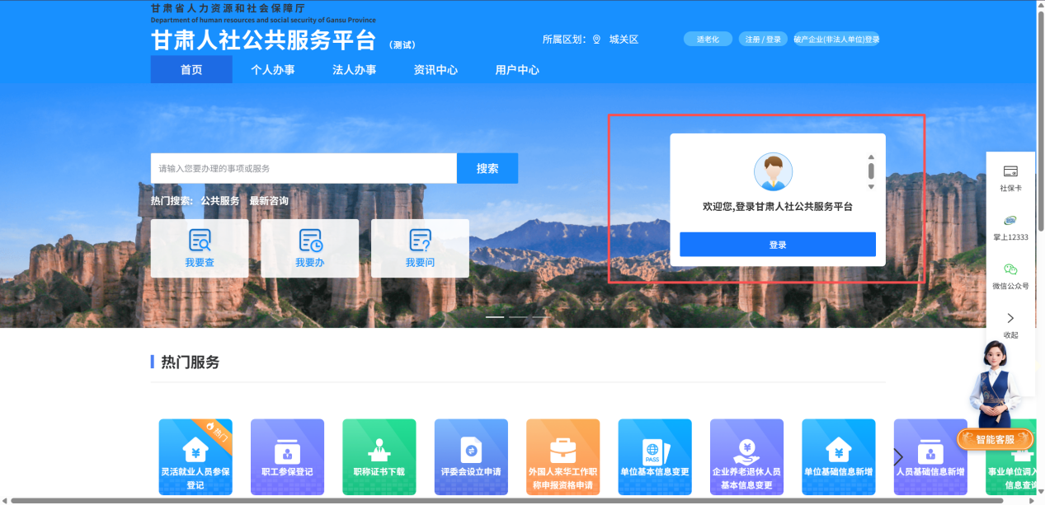
第三步：没有账号的需要先注册账号，使用的账号是甘肃政务服务网的账号，已有账号的可跳转到第四步继续查看后续操作步骤。
注：账号注册过程遇到问题请拨打甘肃政务服务网技术支持电话，技术支持电话可以在注册页面下方查找。
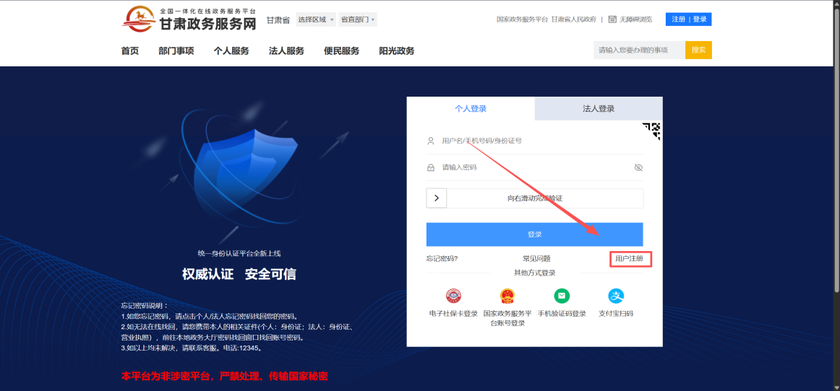
第四步：登录完成后，点击【个人办事】。
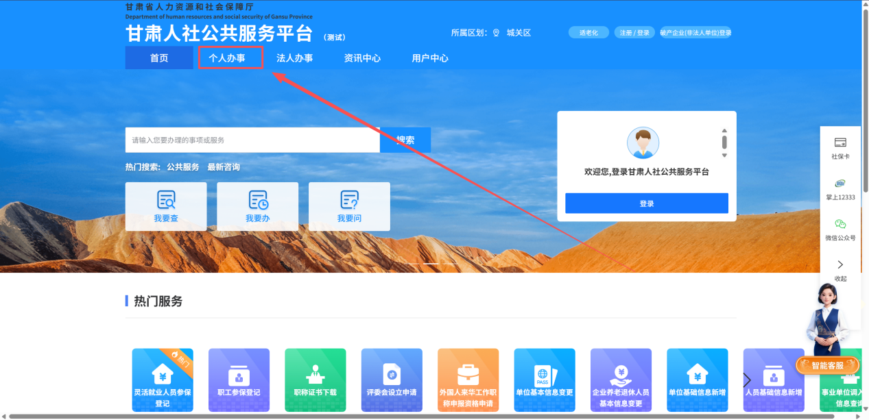
第五步：进入【个人办事】选择【我要办】，在【就业创业】下选择【高校毕业生服务中心】，点击【一次性求职补贴】下的【困难学生一次性求职补贴申领】右侧的【在线办理】，也可直接在【首页】【热门服务】下点击【困难学生一次性求职补贴申领】，直接办理。
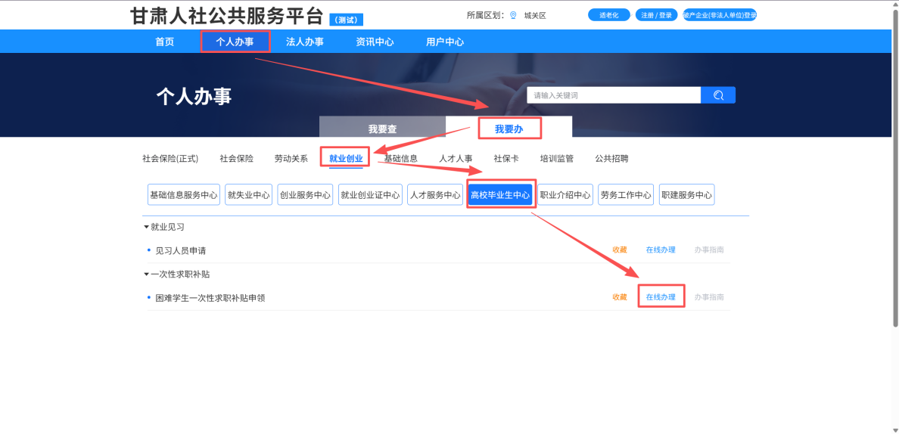
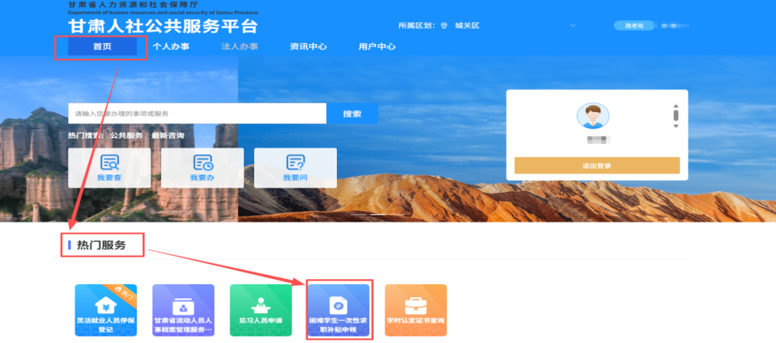
第六步：进入页面确认基本信息后，填写页面申请信息（带*号的为必填项）。
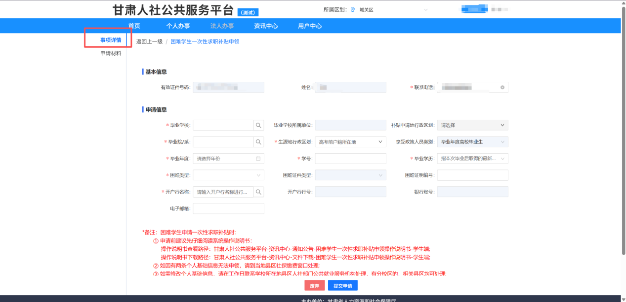
【困难学生一次性求职补贴申领】申请页面中，开户行输入信息后点击放大镜搜索，若没有查询到银行账户信息，点击页面上维护银行账户信息后，在弹出的对话框中，点击新增个人银行账户进行新增。
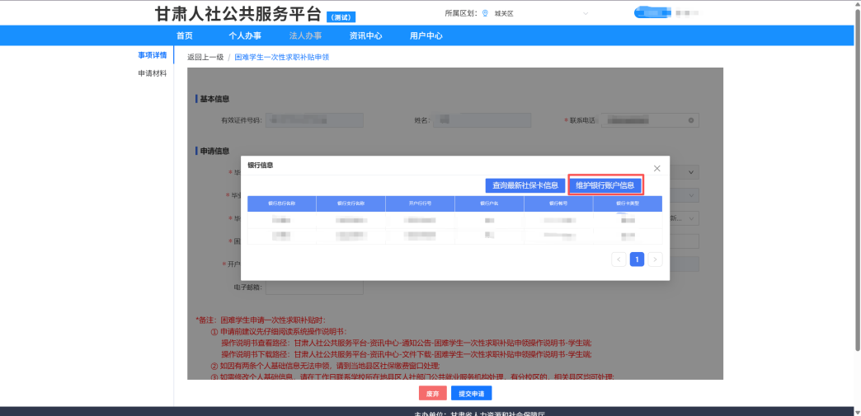
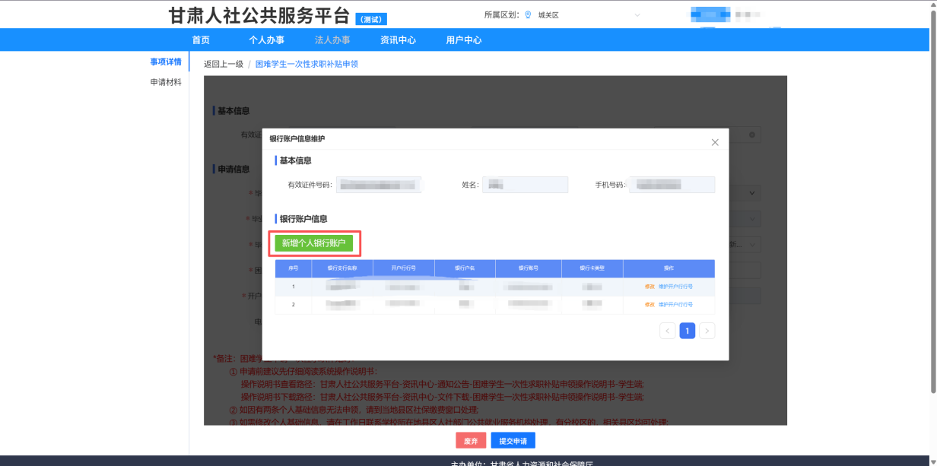

注：页面上带放大镜的在对话框中输入关键字后点击放大镜搜索选中。
点击“查询最新社保卡信息”按钮可以查询本人最新的社保卡信息。
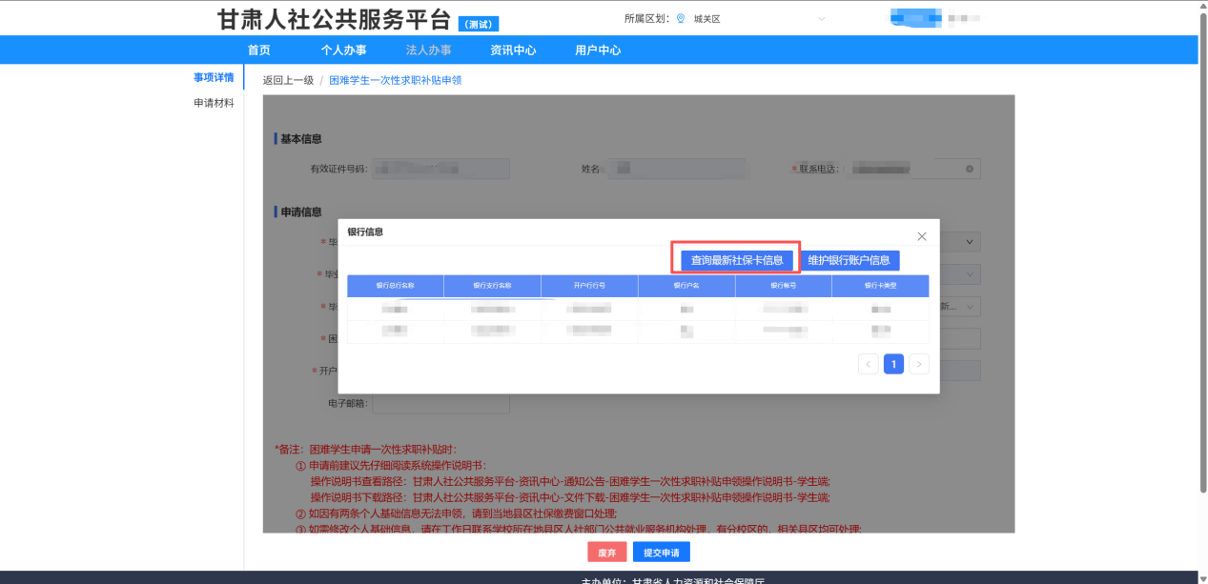

第七步：附件材料上传。点击【申请材料】，选中材料名称后，页面右上角会出现扫码上传或上传按钮，点击按钮可以上传材料。
注：请先填写申请页面信息后再进入申请材料页面上传材料。
扫码上传：可以使用微信的扫一扫功能上传手机中的文件。
上传：可以上传电脑上的文件。
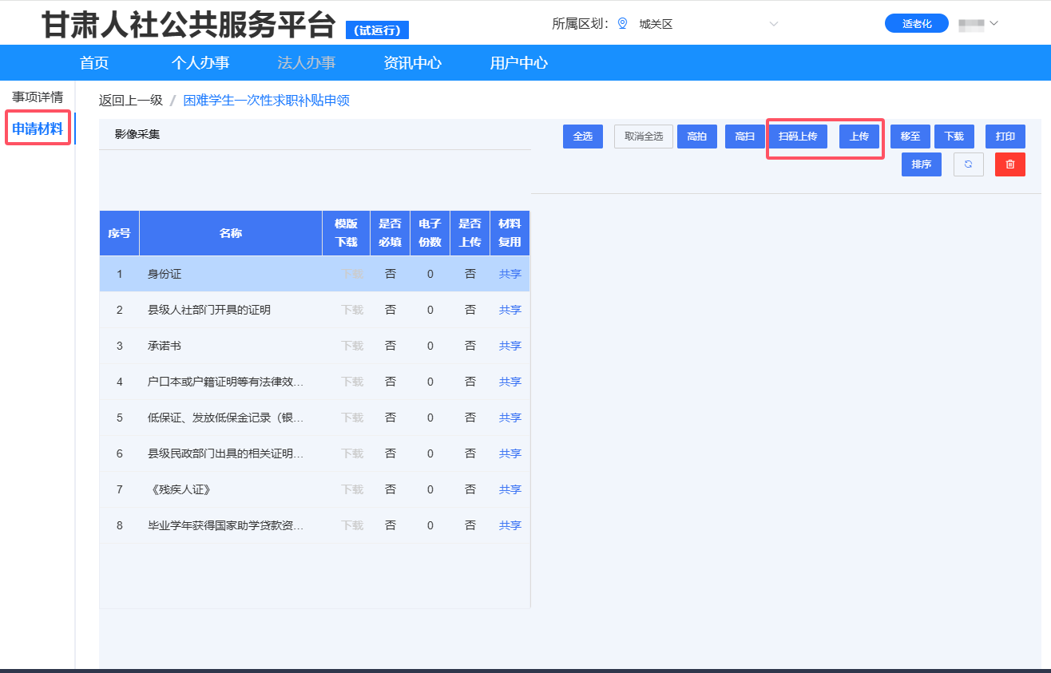

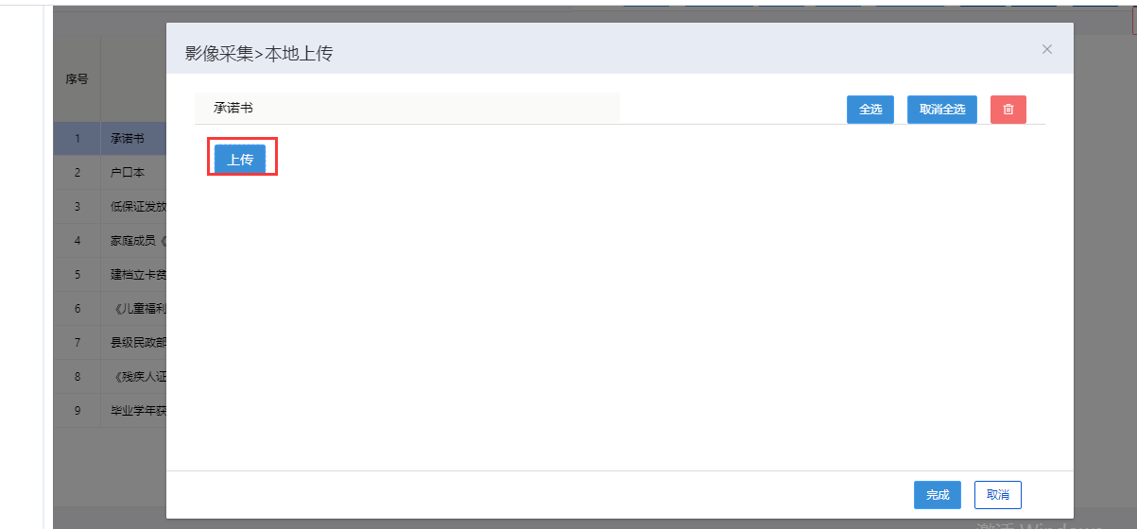
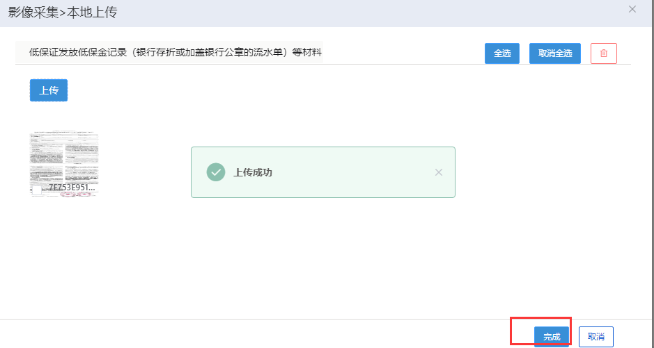
第八步：材料上传完成后点击事项详情回到申请页面，确认页面信息填写无误后点击【提交申请】。
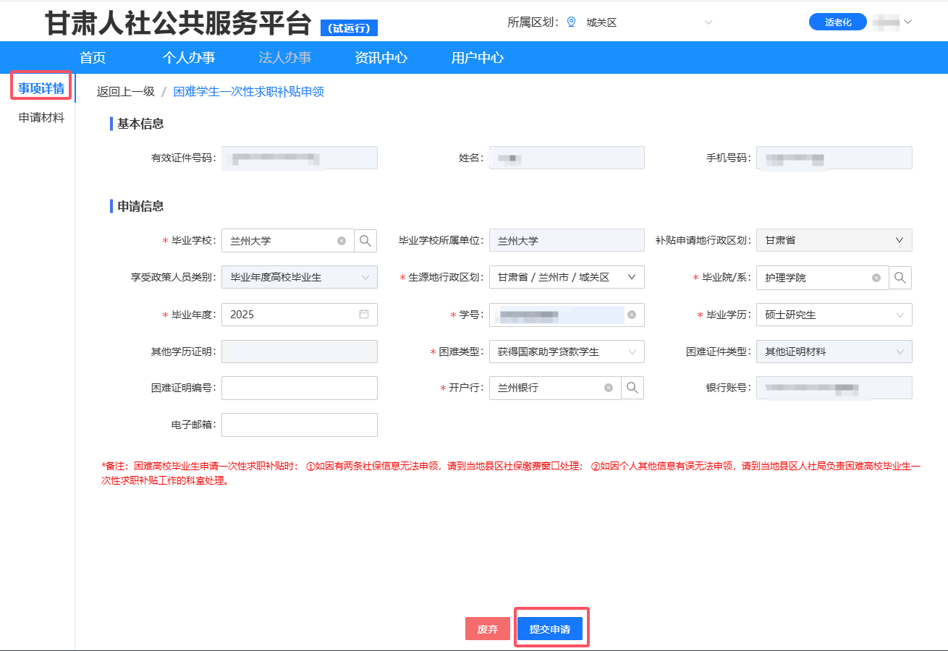

第九步：点击【用户中心-我的办件-查看进度】可以查看业务办理进度。
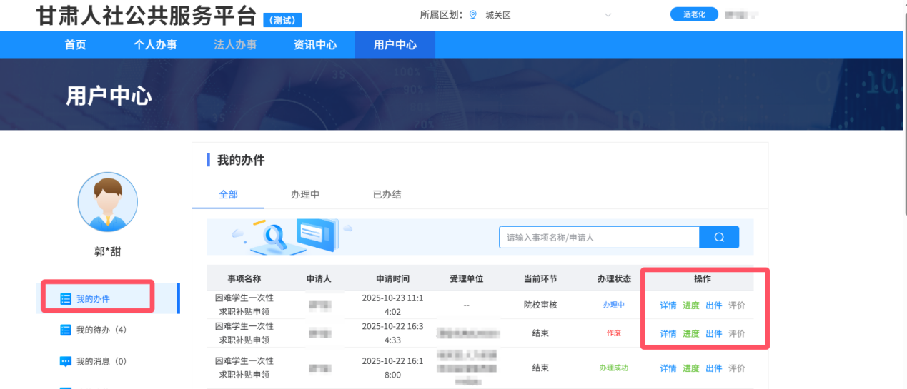
点击查看进度，可以查看事项在哪一级办理，鼠标移至环节处可以查看本环节的经办机构、经办日期等信息。
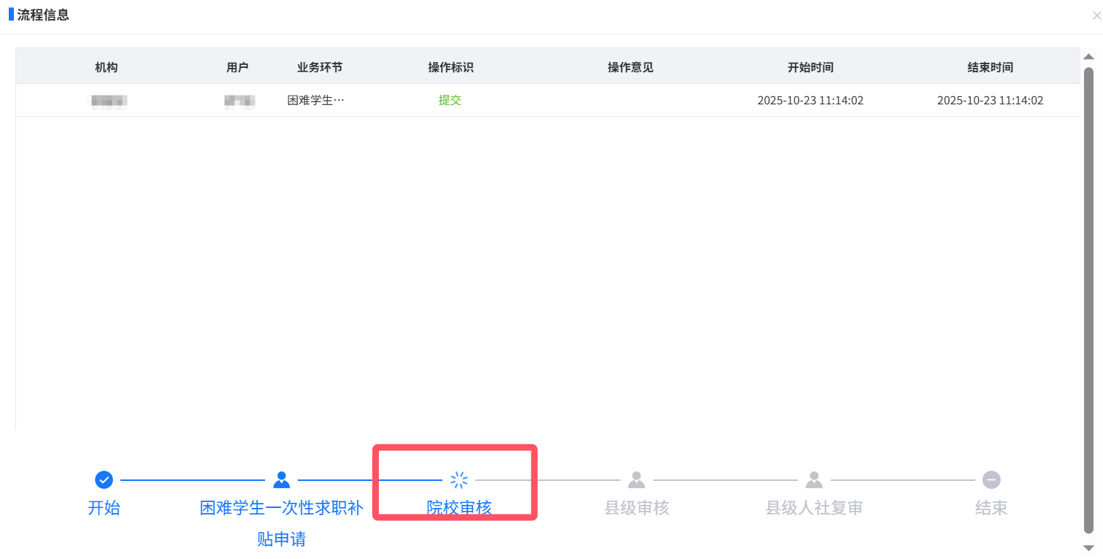

注意事项：
- 申请页面时院校选择提示行政区划为空
解决办法：毕业院校输入框中输入院校名称关键字点击放大镜，弹出的信息框中选择合适的院校信息双击即可。
- 申请信息已经提交后发现数据有问题
解决办法：如果学校还未审核，联系学校审核不通过后重新填写提交；学校审核通过后人社局还未审核，联系所属人社局审核不通过后重新填写提交。
- 申请页面填写院校信息时请仔细核对院校名称
解决办法：申请页面选择院校信息时请仔细核对院校名称，如果找不到所属院校信息，请先联系学校。

二：小程序操作手册
第一步：在微信小程序中搜索“甘肃人社”
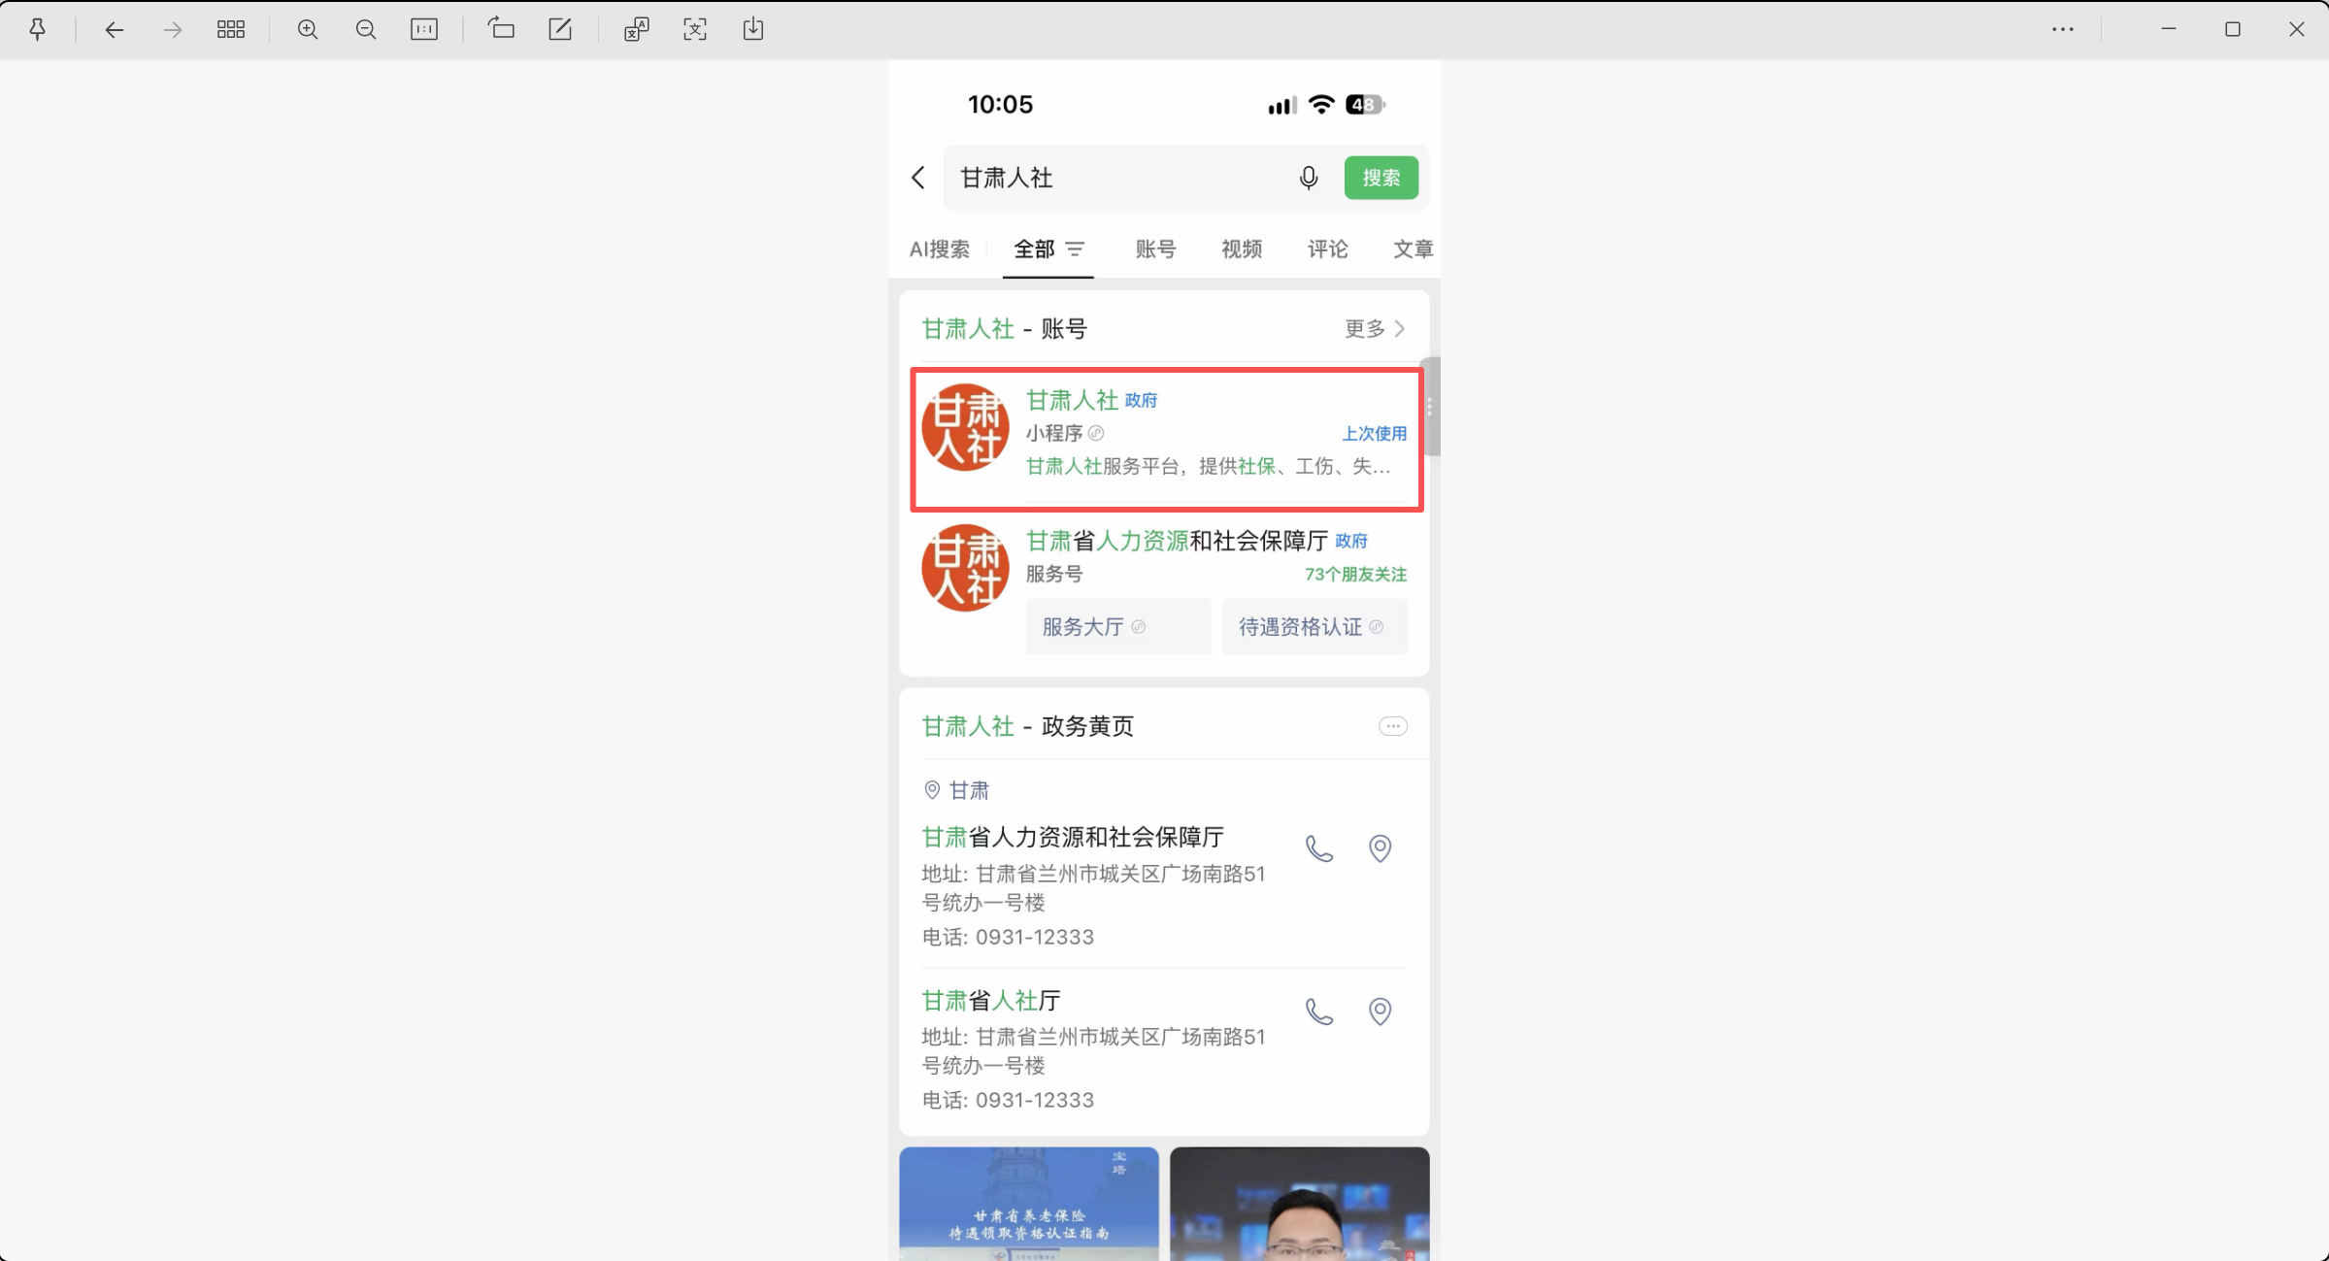
第二步：进入小程序点击我的点击【账号登录】。
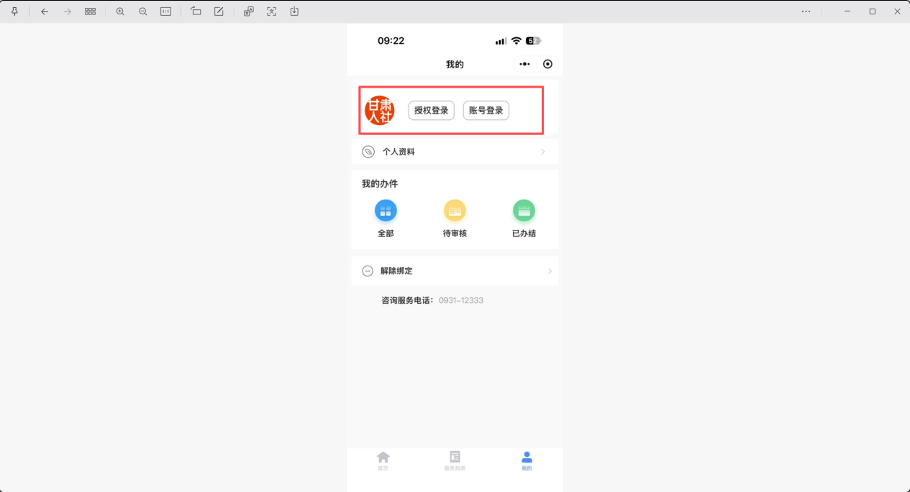
第三步：没有账号的需要先注册账号，已有账号的可跳转到第四步继续查看后续操作步骤。
注：账号注册过程遇到问题请拨打【我的】页面中咨询服务电话
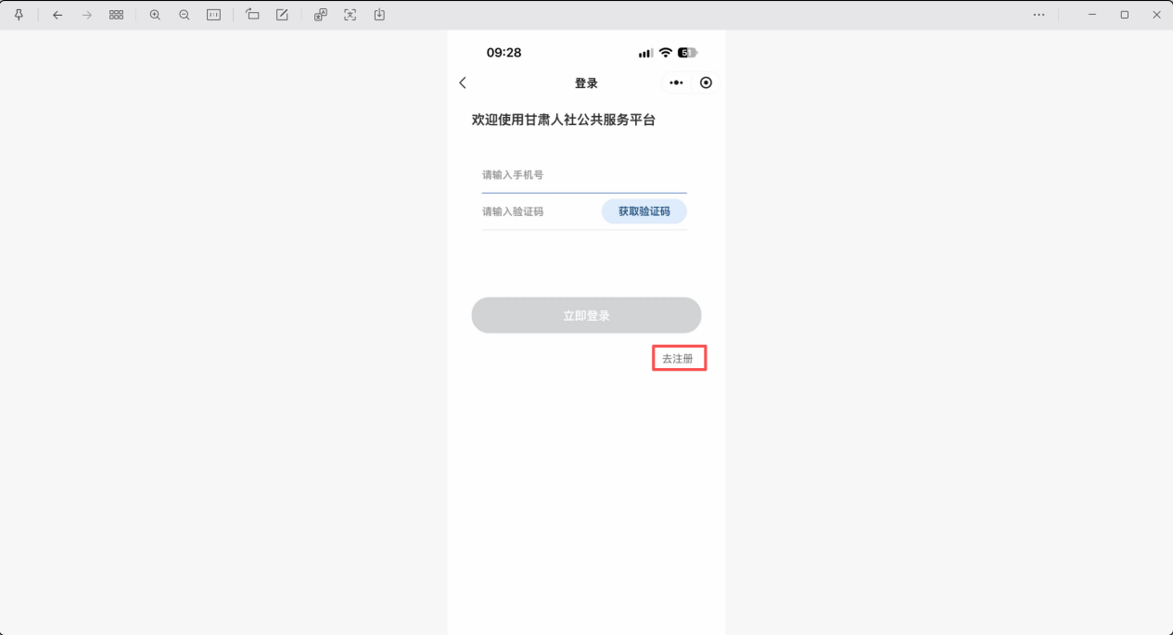
第四步：登录完成后进入【首页】，点击【就业超市】。
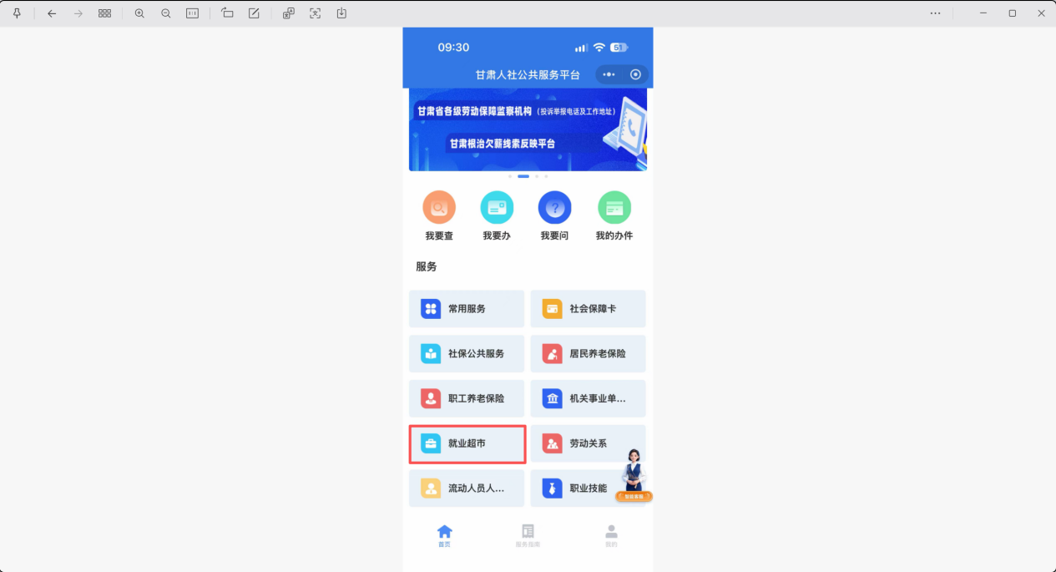
第五步：进入【就业超市】后点击【困难学生一次性求职补贴申领】。
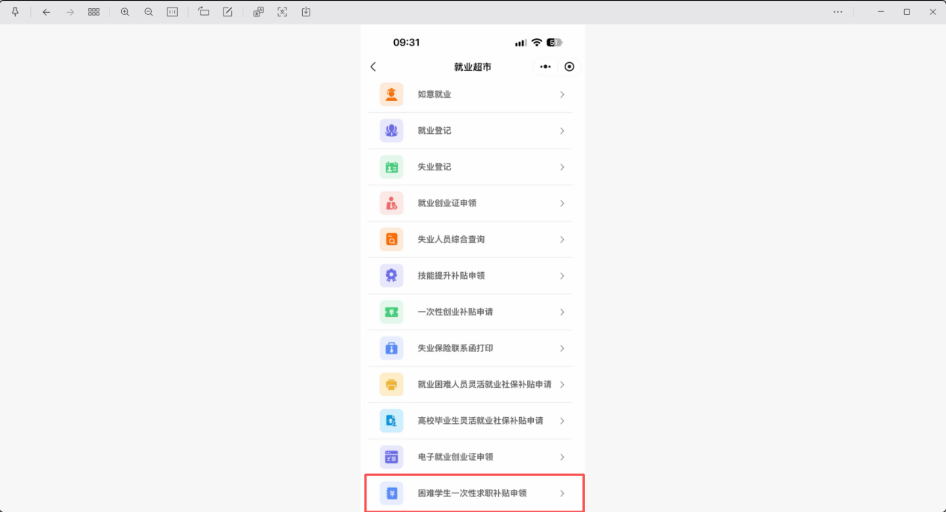
第六步：进入页面确认基本信息后，填写页面申请信息（带*号的为必填项）。
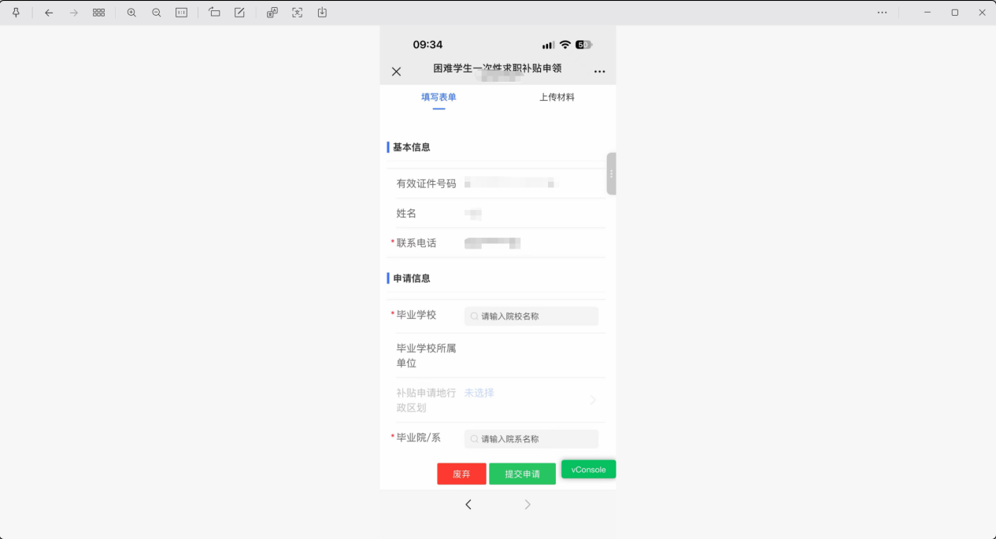
【困难学生一次性求职补贴申领】申请页面中，开户行输入信息后点击放大镜搜索，若没有查询到银行账户信息，点击页面上【新增银行账户】按钮，在弹出的对话框中，对个人银行账户信息进行新增，信息录入完成后点击【保存】按钮。
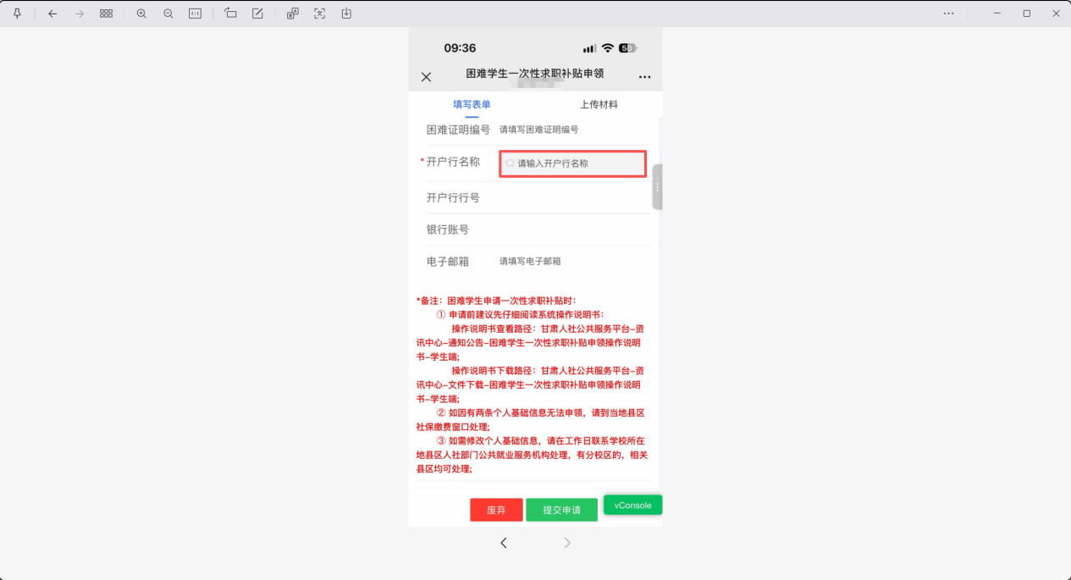
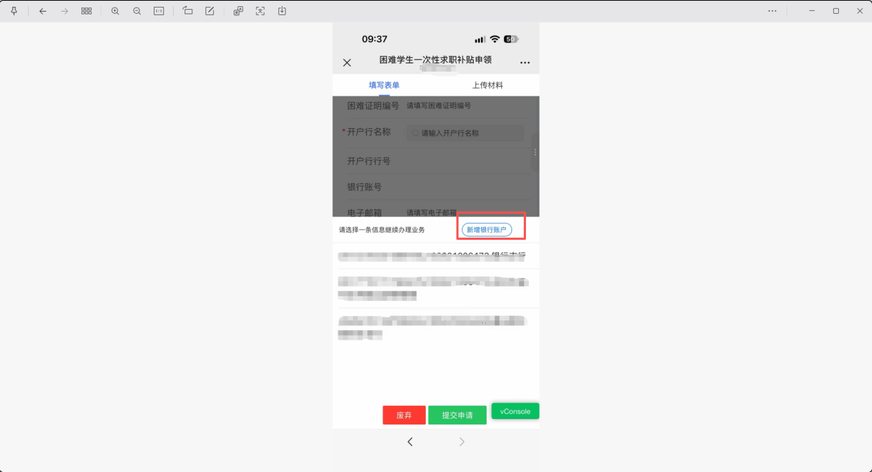
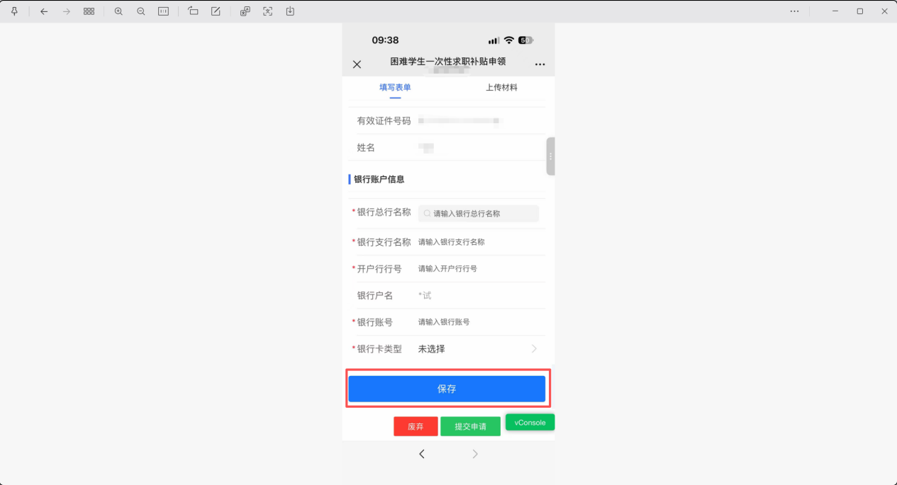
第七步：附件材料上传。点击【上传材料】，选中材料名称后，点击下方图标上传相关材料。
注：请先填写申请页面信息后再进入申请材料页面上传材料。
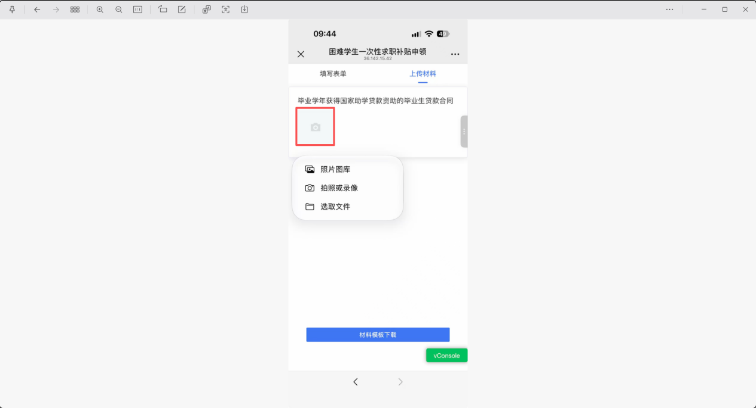
第八步：材料上传完成后点击【填写表单】回到申请页面，确认页面信息填写无误后点击【提交申请】。
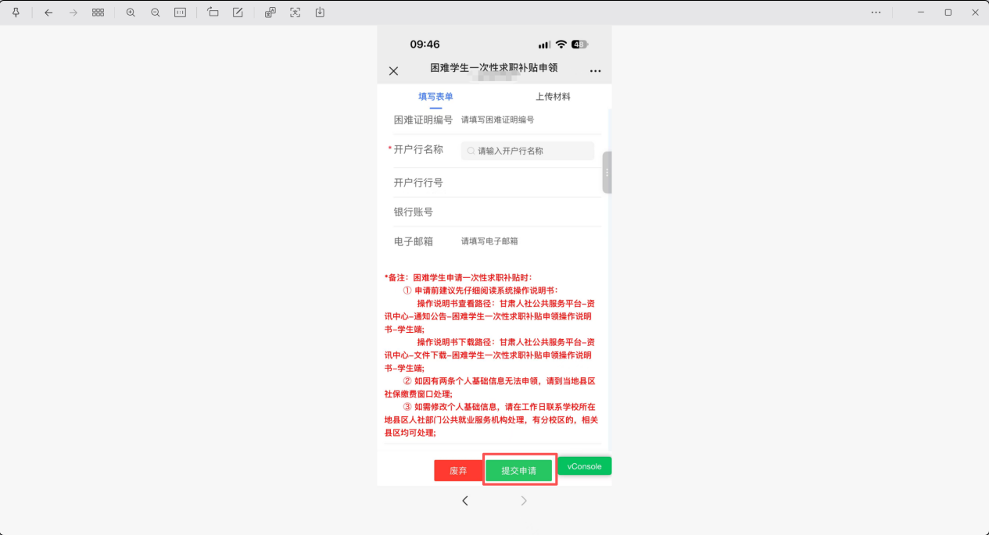
第九步：点击【我的-我的办件-待审核】可以查看业务办理进度。
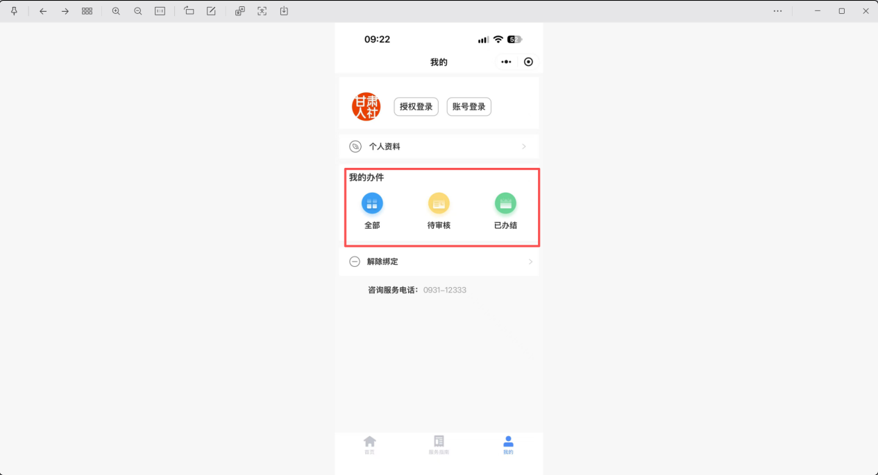
注意事项：
- 申请页面时院校选择提示行政区划为空
解决办法：毕业院校输入框中输入院校名称关键字点击放大镜，弹出的信息框中选择合适的院校信息双击即可。
- 申请信息已经提交后发现数据有问题
解决办法：如果学校还未审核，联系学校审核不通过后重新填写提交；学校审核通过后人社局还未审核，联系所属人社局审核不通过后重新填写提交。
- 申请页面填写院校信息时请仔细核对院校名称
解决办法：申请页面选择院校信息时请仔细核对院校名称，如果找不到所属院校信息，请先联系学校。

